O que é padrão MVC

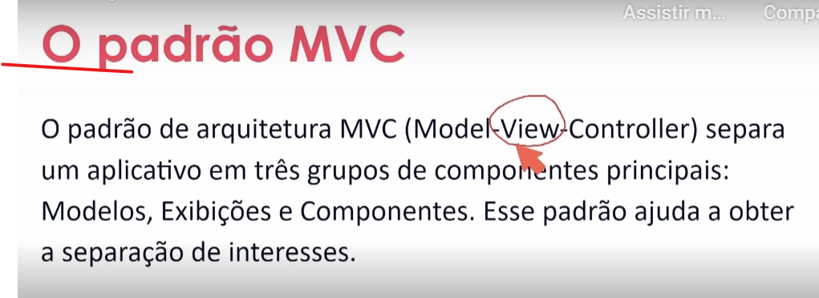

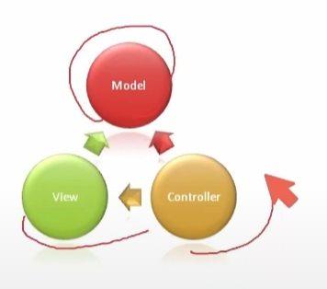

Eles se comunicam entre si e cada um tem responsabilidade entre si

Model seria a entidade ou seja eu vou fazer um CRUD – de Contato, então o Model é Contato

View – a View é a pagina o que o usuário vai enxergar, nada mais é do que uma pagina HTML , vai exibir dados da Model

Controller ela tem a responsabilidade de ligação maior entre Model e View, exemplo eu acessei a pagina contatos, ela vai identificar que eu estou tentando buscar a listagem do contatos, ela vai buscar no model e depois exibir na view, a view vai pegar os dados que o usuário esta pegando e vai passar para controller